实验四
扭转试验机测量材料的扭转力学性能实验

一、实验目的
1、了解试验设备――扭转试验机的构造和工作原理，掌握其操作规程及使用注意事项。
2、测定低碳钢的剪切屈服极限$τ_{s}$及低碳钢和铸铁的剪切强度极限$τ_{b}$
3、观察低碳钢和铸铁两种材料在扭转过程中的变形规律和破坏特征。

二、实验设备
1、扭转试验机
2、游标卡尺
3、直尺

三、试件
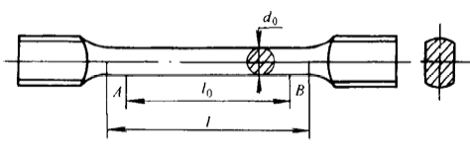
扭转试验所用试件与拉伸试件的标准相同，一般使用圆形试件，$d_{o}=\text{10}\text{mm}$，标距$l_{o}=\text{50}\text{mm}$ 或 $l_{o}=\text{100}\text{mm}$，为了防止打滑，扭转试样的夹持段宜为类矩形（如图A）

图 A

四、实验原理
扭转试验是材料力学试验最基本、最典型的试验之一。进行扭转试验时，把试件两夹持端分别安装于扭转试验机的固定夹头和活动夹头中，开启直流电动机，经过齿轮减速器带动活动夹头转动，试件便受到了扭转荷载，试件本身也随之产生扭转变形。扭转试验机配套软件上可以直接读出扭矩$T$和扭转角$θ$，同时试验机配套软件也自动记录并绘出了$T−θ$曲线。一般情况下，$θ$是试验机两夹头之间的相对扭转角。
因材料本身的差异，低碳钢扭转曲线有两种类型（图B）。扭转曲线表现为弹性、屈服和强化三个阶段，与低碳钢的拉伸曲线不尽相同，它的屈服过程是由表面逐渐向圆心扩展，形成环形塑性区。当横截面的应力全部屈服后，试件才会全面进入塑性。在屈服阶段，扭矩基本不动或呈下降趋势的轻微波动，而扭转变形继续增加。当首次出现扭转角增加而扭矩不增加（或保持恒定）时的扭矩为屈服扭矩，记为$T_{s}$。对试件连续施加扭矩直至扭断，从试验机配套软件界面上读得最大值$T_{b}$。

根据国标GB/T10128－1988规定，低碳钢受扭转时的屈服强度$τ_{s}$和强度极限$τ_{b}$采用式$τ_{s}=\frac{T_{s}}{W_{p}}$ $τ_{b}=\frac{T_{b}}{W_{p}}$ 计算。 （式中：$W_{p}=\frac{{πd}^{3}}{\text{16}}$是实心试件的扭转截面系数）

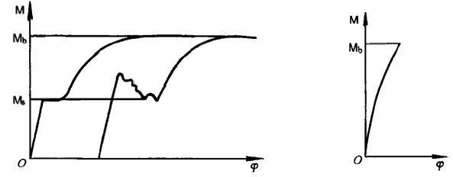
$T$铸铁试件扭转时，其扭转曲线（图C）伸曲线，它有比较明显的非线性偏离，但由于变形很小就突然断裂，一般仍按弹性公式计算铸铁的抗扭强度极限，即：$τ_{b}=\frac{T_{b}}{W_{p}}$。
$T_{b}$$T$

$T_{b}$

$T_{s}$

图 B 低碳钢扭转$T−θ$曲线 图 C 铸铁$T−θ$曲线

圆形试件受扭时，横截面上的应力应变分布如下图D。在试件表面任一点，横截面上有最大切应力τ，在与轴线成 ±45 的截面上存在拉应力$σ_{1}=τ$，以及最大压应力$σ_{3}=−τ$。低碳钢的抗剪能力弱于抗拉能力，试件沿横截面被剪断。铸铁的抗拉能力弱于抗剪能力，试件沿与$σ_{1}$正交的方向被拉断。由此可见，不同材料，其变形曲线、破坏方式、破坏原因都有很大差异。

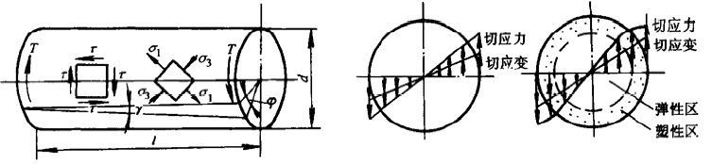

a b c
图D 扭转试件的应力应变分布

五、实验步骤
1、试件准备 在试件的试验段上，分别选取三个截面测量直径$d_{o}$，测量每个截面相互垂直的两个方向后取平均值。同时在低碳钢试件表面上画一条纵向线和两条圆周线，以便观察扭转变形。
2、实验前准备 检查试验机各个部件是否连接完好，然后安装试件。
3、开始实验 开启扭转试验机，观察试件在扭转荷载作用下各个阶段的变形，并记录好实验所需数据。
4、实验完毕 使仪器设备恢复原状，清理现场，检查实验记录是否齐全，并请指导老师检查。

六、实验结果处理
1、计算低碳钢材料的屈服极限、强度极限和剪切弹性模量（切变模量），
2、计算铸铁材料的强度极限和剪切弹性模量（切变模量），
3、画出两种材料的扭转曲线及断口草图，说明其特征并分析破坏原因。

